Тема 7 1 **Динамика терма процессов**.

Основа динамики терма тех. процессов формируется на основе необходимости формирования равномерно распространённых температур по всему объёму

или

локально в данной области.

Неравномерно заданная температура вызывает неравномерное прохождение технологических процессов, что сказывается на качестве .

Для обеспечения равномерности и оперативности терма процессов формируют различные технологические и конструкционные решения и используют для этого терморегуляторы.



Из рисунка видно, что необходимо в некоторых случаях набирать и понижать температуру равномерно, чтобы не вывести из строя оборудование , которое участвует в данном процессе.

Потом очевидно при достижении температуры идет временной интервал, который фиксирует состояние данного режима для целей терма процесса.

Терма динамика тех. процесса может быть достаточно сложной из за динамики изменения сред как физическом, так и в количественном и в химическом соотношении.

Для обеспечения контроля динамических данных соотношений эффективно представлять технологический процесс в виде мнемо схем на экране оператора.

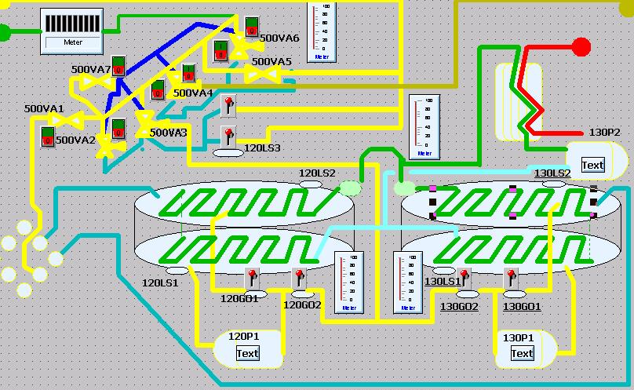

Система жира топки, Система парафин топки. Полителен топки.....

Через теплообменник голубым вода идет на теплообменник и нагревается от красного и становится зелёным. в ванне находятся смолы или жиры, которые надо растопить. Труба с подогретой водой топит жиры или смолы, которые как поплавки = льдины поднимаются над растопленным материалом, который насосы прокачивают через себя ускоряя процесс топки. При необходимости срабатывают клапана и переключаются клапана и происходит откачка растопленного материала.